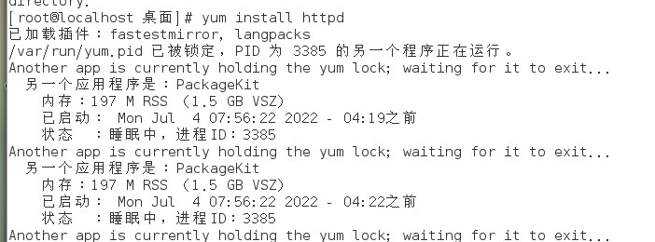

直接rm -rf /var/run/yum.pid

删掉ifconfig的网卡

 ifconfig eth1 down

顺便ping 一下是否还在

ifdown命令和上面这个有点区别

ifconfig lo:1 192.168.1.60 netmask 255.255.255.255

要是最新的linux没有本地安装yum文件，难么就自己编辑一个文件，然后把以前的文件注销掉